
PETEK, 11. 12. 2020
POZDRAVLJENI!
SPET JE TUKAJ PETEK IN ČAKA NAS VIKEND.
- SLOVENŠČINA
NAJPREJ SI POGLEJ VIDEO IN POGLEJ KAJ TE ČAKA DANES:
Zapis črke g

ODPRI DELOVNI ZVEZEK ZA ČRKE NA STRANI 83.
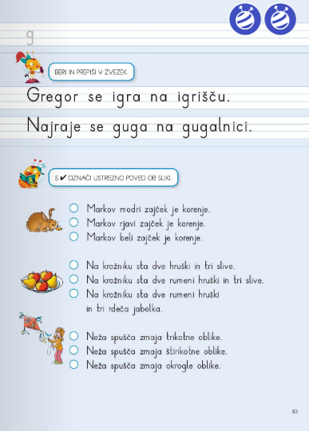
NIZAJ ČRKO DO KONCA VRSTICE

PREBERI POVEDI IN S √ OZNAČI USTREZNO POVED OB SLIKI.

V ČRTAST ZVEZEK PREPIŠI ČRKE IN BESEDE TER JIH NIZAJ DO KONCA VRSTICE. NATO PREPIŠI ŠE POVEDI IZ DELOVNEGA ZVEZKA NA STRANI 83.
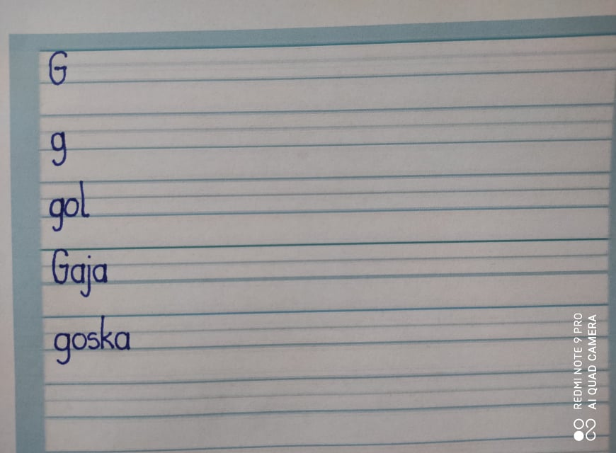

SPOZNAL SI VSE MALE TISKANE ČRKE. JUHU! SEDAJ JE ČAS, DA SE ŠE BOLJ POSVETIŠ VAJI V BRANJU. V DELOVNEM ZVEZKU ZA OPISMENJEVANJE NA STRANEH 85, 86 IN 87 NAJDEŠ RAZLIČNA BESEDILA. VSAK DAN SI IZBERI VSAJ ENO IN JO PREBERI. SAJ VEŠ, DA SAMO VAJA DELA MOJSTRA!

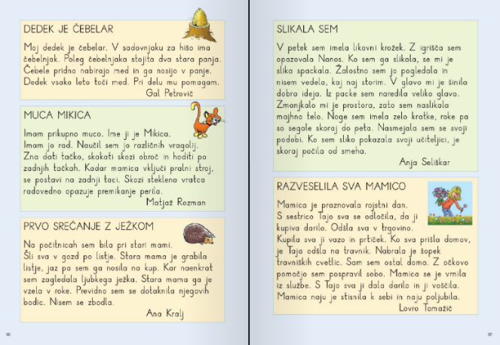
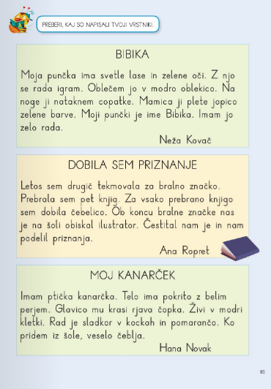



- MATEMATIKA
ČAS JE ZA PONOVITEV NAŠE SNOVI. ZATO SI LE ZAVIHAJ ROKAVE IN SE LOTI DELA. PRIPRAVI SI DELOVNI ZVEZEK ZA MATEMATIKO. ODPRI GA NA STRANI 87.
RAZMISLI, KATERI PREDMETI GREDO V RDEČ OBROČ, KATERI V MODER OBROČ IN KATERI NA SREDINO, KJER SE PREKRIVATA MODER IN RDEČ KROG?
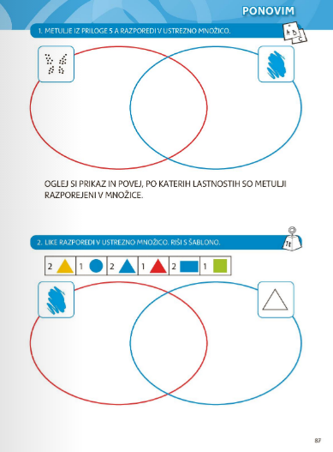

OBRNI LIST NA STRAN 88 IN 89.

SPET BOŠ RAZVRŠČAL.
PAZI, DA VSAKA KROŠNJA/OKVIRČEK SPREJEMA VOZILA/ŽIVALI Z DVEMA LASTNOSTIMA.
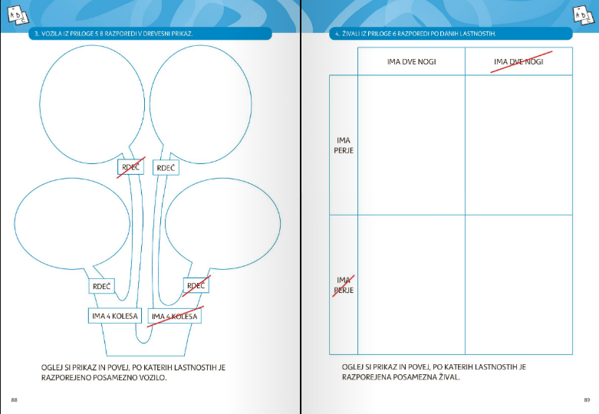

- ŠPORT

SEDAJ SI ŽE NEKAJ ČASA SEDEL PRI ZVEZKIH, ZATO JE ZDAJ IDEALEN ČAS ZA GIBANJE. DANES BOŠ TELOVADIL OB BOŽIČNI PESMI. PESEM JE ANGLEŠKA IN S TEM SE BOŠ PRIPRAVIL NA POUK ANGLEŠČINE.
https://www.youtube.com/watch?v=nO0KUTlqxR8

- ANGLEŠČINA – NE POZABI POGLEDATI, ČE SI OPRAVIL VSE ZADOLŽITVE ZA ANGLEŠČINO ZA TA TEDEN.

ŽELIM TI LEPO SOBOTO IN NEDELJO. IGRAJ SE DRUŽABNE IGRE, POJDI NA SPREHOD, PRIVOŠČI SI VROČ KAKAV.


LEP POZDRAV, UČITELJICA ALENKA.

